教师网上申请调课操作说明

一、进入综合教务管理系统
1.进入“长春工业大学主页”——左下方——“工大教学”——“综合教务管理系统”。如图1
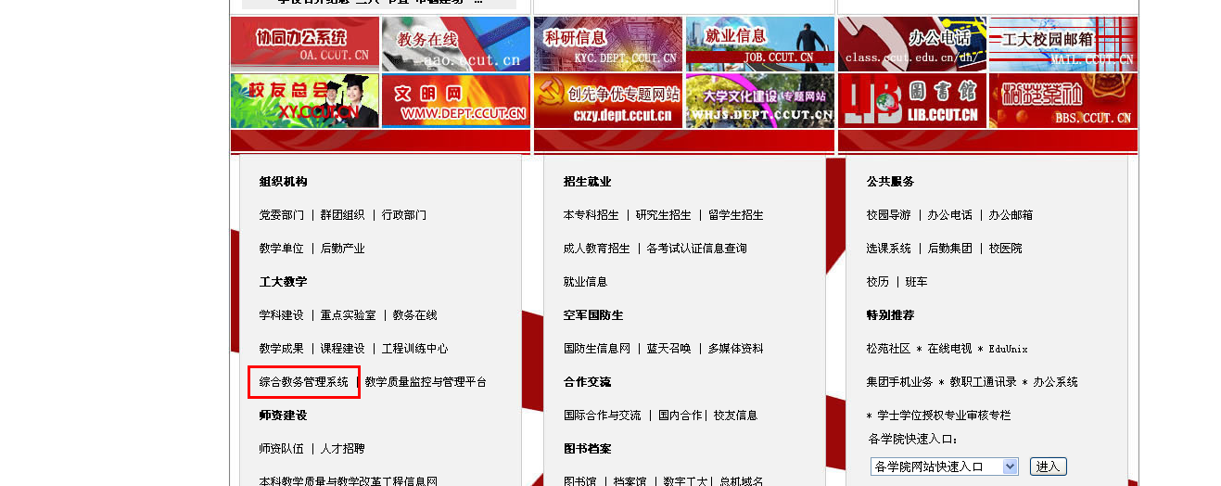
如图1
2.点击综合教务管理系统后输入“教师号”与“密码”。如图2

如图2
3.进入系统后点击“教师专区”——“B.课表信息”——“02.个人调课申请”，即显示本学期各位教师所上课程。如图3
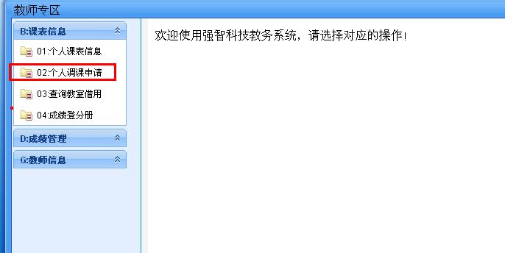
如图3

二、网上调课操作说明
1.课程顺延请参照第3页进行操作。
2.上课教室调串请参照第4页、第5页进行操作。
3.调整上课时间请参照第6页、第7页进行操作。
4.更换教师请参照第8页进行操作。

1.课程顺延
(1)点击个人调课申请，系统会显示教师自己的课程安排，如图1所示
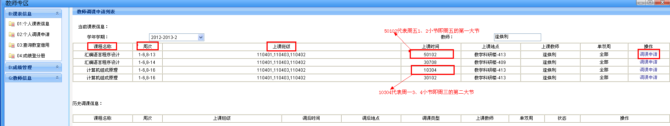
图1
（2）点击图1右上方蓝色字体的调课申请，即出现具体教师所要调整选项，点击“调整类型”中的“顺延”如图2
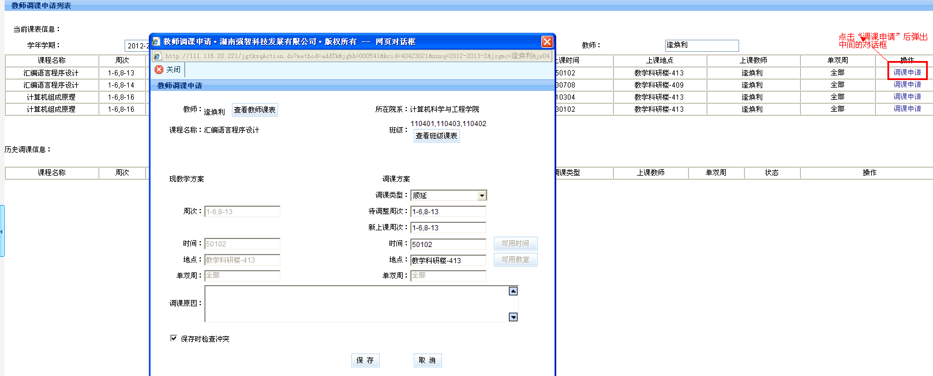
图2
（3）顺延课程的老师将顺延的上课周次填入到“待调整周次”的对话框中，将顺延后新的上课周次填入到“新上课周次”内。如图2中所示周次为例，老师如果将第二周课程顺延，在“待调整周次”内填写“2”，新上课周次填写“1,3-6,8-14”，然后再调课原因框内写明调课原因，点击保存。提示成功后，点击“历史调课信息”——“操作”下方的“送审”调课申请即已申请，申请通过后教师网上课表信息自动更改上课周次。
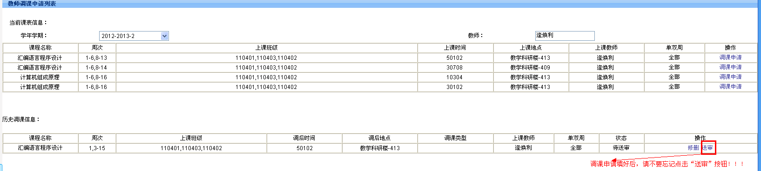
2.上课教室调串
（1）点击个人调课申请，系统会显示教师自己的课程安排，如图1所示
图1
（2）点击图1右上方蓝色字体的调课申请，即出现具体教师所要调整选项，选择“调整类型”中的“变更教室”，如图2
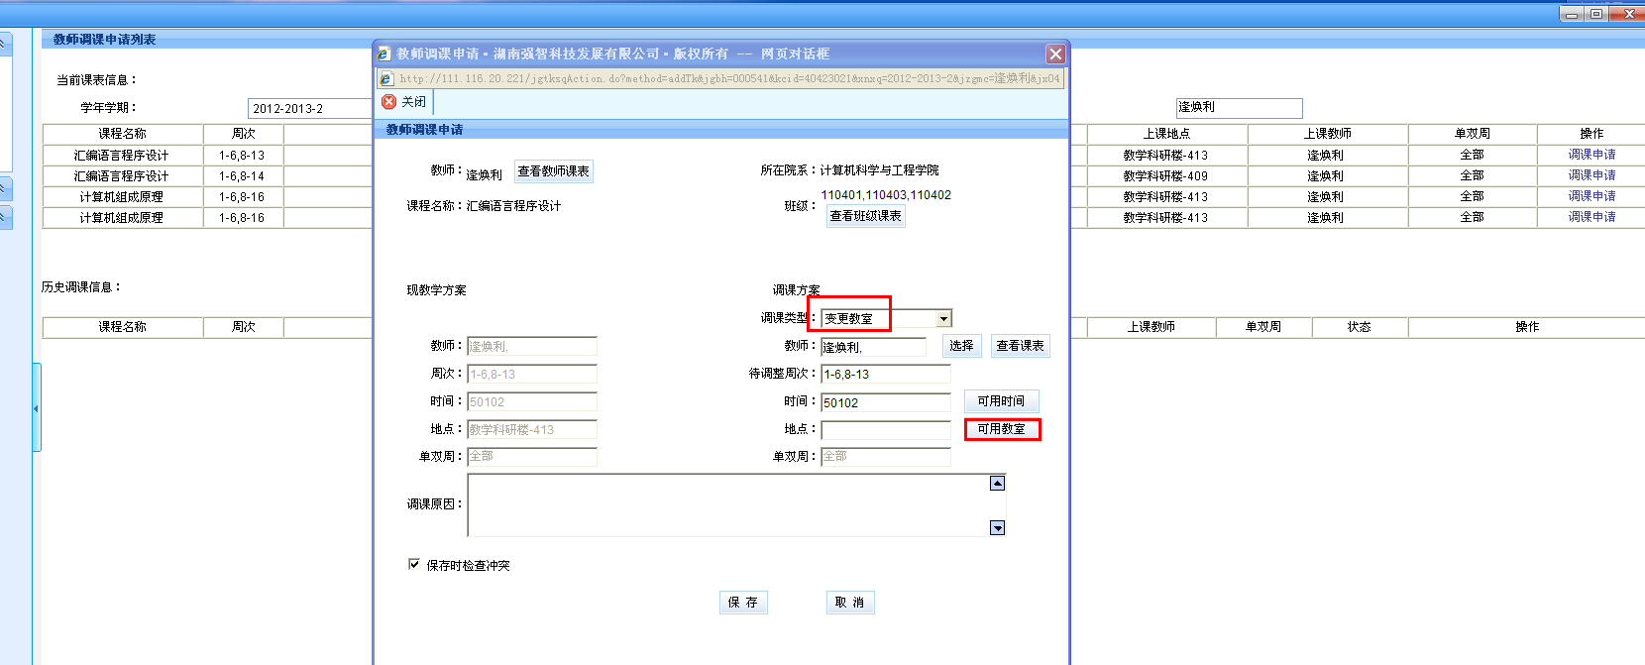
图2
（3）要更换教室的老师点击“可用教室”出现图3 对话框。
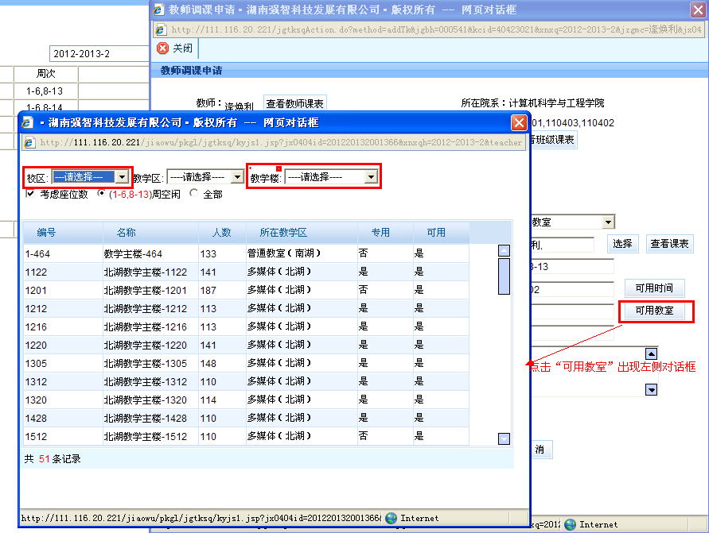

（4）先选择校区，在选择教学楼，最后选择需要的上课教室的类型，如多媒体、普通教室、机房等，“双击”新的上课教室。如图4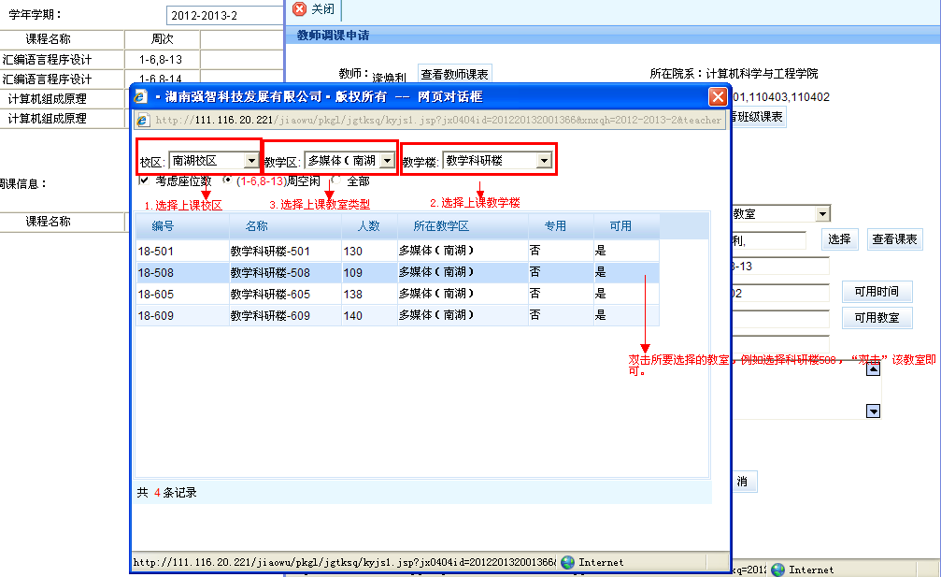
图4

选择教室后在调课原因注明调课理由，点击保存后，完成调课申请。教师课通过右侧“审核记录”查询调课申请所处于哪个部分审核中。

3.调整上课时间
(1)．点击个人调课申请，系统会显示教师自己的课程安排，如图1所示
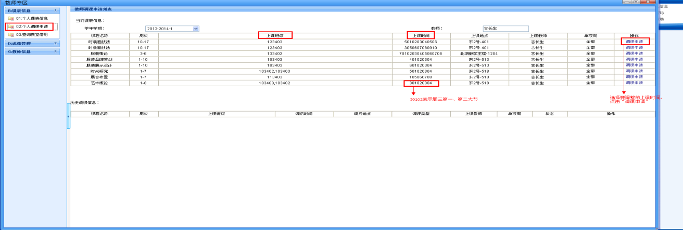
(2).进入教师调课申请界面下后，选择所需要调整的时间点后，点击调课申请，弹出对话框后，将“调课类型”选为“整体调课”，然后点击“可用时间”选择所需时间，如下图
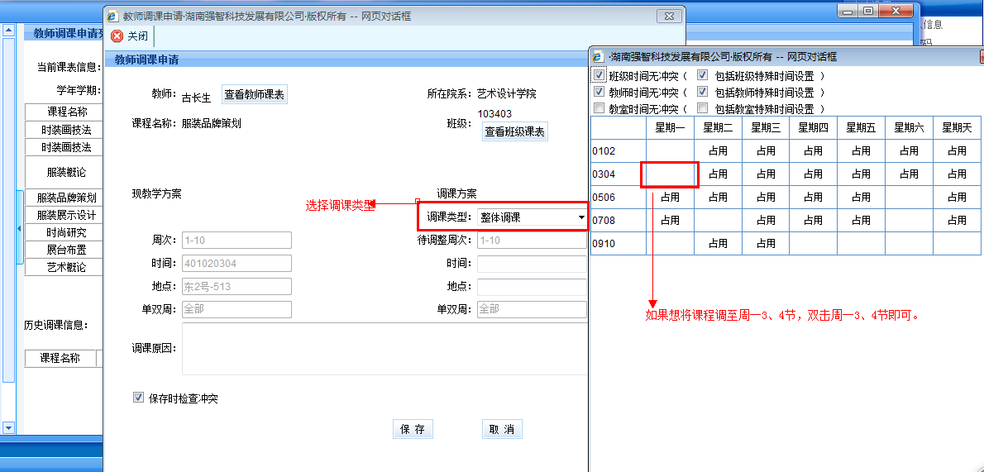

(3).选择时间后，点击“可用教室”——选择可用的“上课地点”双击即可。如图
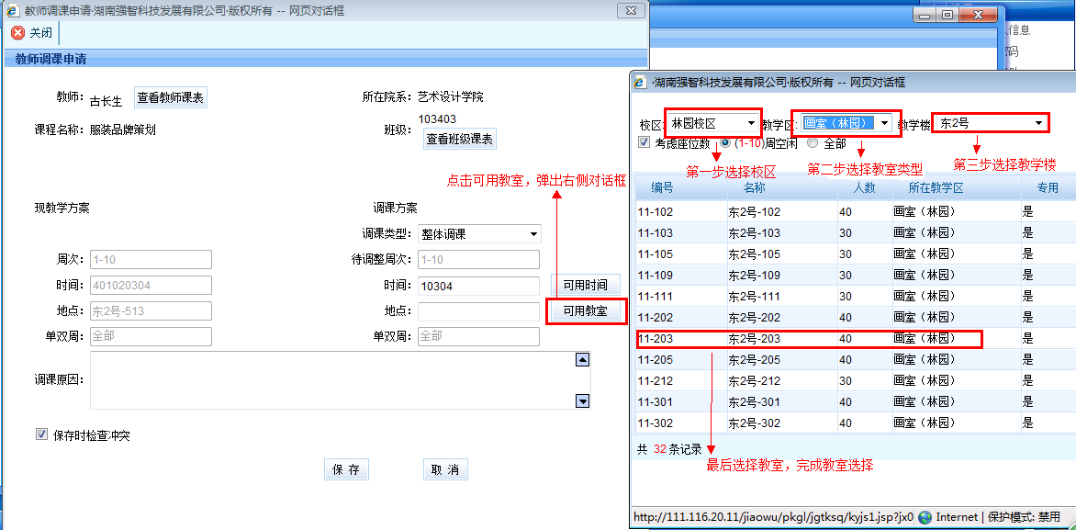

(4).选择时间地点完成后，将调课原因填写好后，“保存”后点击送审，完成调课申请。如图
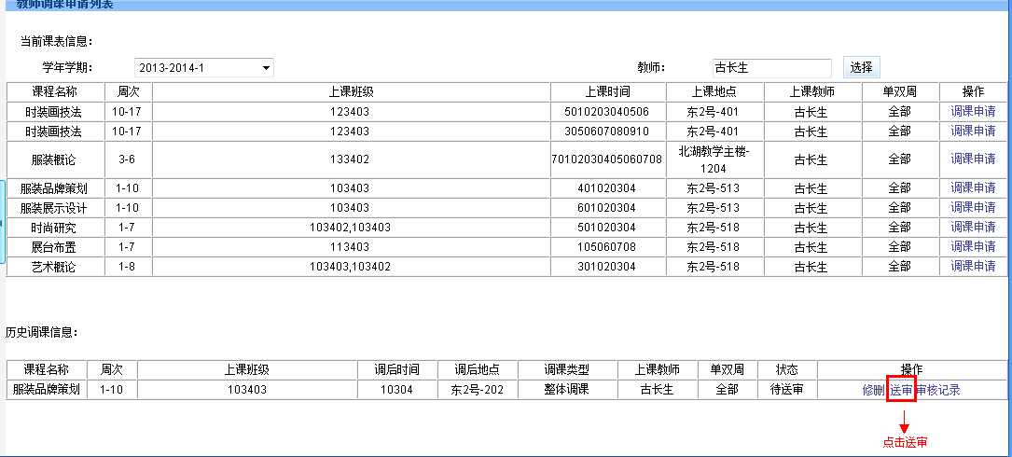

4.更换教师
（1）.点击个人调课申请，系统会显示教师自己的课程安排，如图1所示
图1
(2).点击调课申请，弹出对话框后，将“调课类型”选为“停课”，在调课原因框内写上更换教师原因与要更换教师的姓名，保存后点击“送审”即可。

